

Corporación Educacional Colegio “Sao Paulo”  
 Placilla 333, Estación Central  
 Unidad Técnico Pedagógica

Asignatura: Matemática  
Profesora: Verónica Oñate Flores  
Curso: 4º básico

Guía N°28 19/05/2025

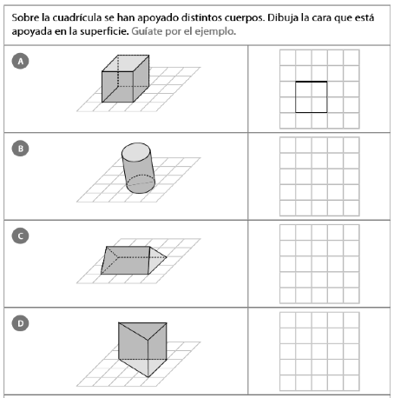

Observa las siguientes figuras 3D compuestas y dibuja sus vistas